Hand in Hand – Eine Webseite zur einfachen Vermittlung von Ehrenamt

Katharina Lichtner1, Lucia Eckl1, Miriam Schlindwein1

Medieninformatik, Universität Regensburg

Katharina.Lichtner@stud.uni-regensburg.de, Lucia.Eckl@stud.uni-regensburg.de, Miriam.Schlindwein@stud.uni-regensburg.de

Zusammenfassung

In den letzten Jahren ist die Anzahl der Personen in Deutschland, die ehrenamtlich tätig sind stetig gewachsen. Jedoch ist die Suche von Ehrenamtsstellen im Internet mit vielen verschiedenen Anlaufstellen verbunden und daher sehr mühselig. Um diesen Prozess zu vereinfachen, haben wir die webbasierte Plattform “Hand in Hand” entwickelt, die die ehrenamtlichen Stellenausschreibungen in Deutschland gesammelt anzeigt. Organisationen und Privatpersonen ist es möglich, neue Angebote zu erstellen. Zur Ermittlung der Anforderungen an unsere Webseite, haben wir Suchende und Anbieter interviewt (N = 9). Auf Basis der Erkenntnisse wurde ein Prototyp implementiert. Die anschließende Evaluation hat gezeigt, dass der Suchprozess durch den Prototyp deutlich vereinfacht wurde und das Konzept von den Versuchspersonen (N = 10) positiv aufgenommen wurde.

# Einleitung

In den vergangenen Jahren ist die Anzahl an ehrenamtlich tätigen Personen ab 14 Jahren in Deutschland stets gestiegen. Vom Jahr 2012 bis zum Jahr 2017 gab es einen Zuwachs von 2,77 Millionen ehrenamtlich tätigen Personen (“• Verbreitung ehrenamtlicher Arbeit in Deutschland 2017 | Statistik,” n.d.). Die Gebiete “Sport und Bewegung”, “Schule und Kindergarten”, “Kultur und Musik”, “Sozialer Bereich”, “Kirchlicher oder religiöser Bereich”, “Freizeit und Geselligkeit” sowie “Jugendarbeit/Bildungsarbeit für Erwachsene” sind am meisten vertreten (Brunner, Zajonz, & Witzenberger, 2017). Mit dem Ehrenamt können sich Menschen gesellschaftlich einbringen, ihre Fähigkeiten für einen guten Zweck verwenden und mit Menschen und Tieren arbeiten. Zusätzlich werden viele Erfahrung gesammelt und eine ehrenamtliche Tätigkeit wird von potentiellen Arbeitgebern gerne im Lebenslauf gesehen (“Ehrenamt: wo kann ich helfen?,” n.d.). Hierbei wird deutlich, dass 46,9% der Personen im Alter von 14 - 29 Jahren ehrenamtlich tätig sind. Bei Menschen ab 65 Jahren führen 34% Ehrenamt aus. Im Alter zwischen 30 - 49 Jahren engagieren sich die meisten Personen ehrenamtlich mit einem Anteil von 47%. Ältere Menschen investieren mit ca. 12 Stunden im Monat mehr Zeit in das Ehrenamt, als jüngere, welche etwa 8 bis 10 Stunden im Monat ein Ehrenamt ausüben. Auch im Bereich der Motivation unterscheiden sich diese beiden Altersgruppen. Jüngere Personen streben nach dem Erwerb von Qualifikationen oder einem Fortschritt im Berufsleben, während ältere Menschen den Kontakt zu anderen Personen suchen. Dennoch steht für Jung und Alt der Spaß an erster Stelle. Ein Großteil der Personen, die im Ehrenamt tätig sind, sind Mitglieder in einem Verein (Brunner et al., 2017). Hierbei wird deutlich, dass das Sammeln von Erfahrungen und der Spaß an der Tätigkeit für viele Menschen wichtiger sind, als eine Vergütung.

# Konzept

Das Konzept von “Hand in Hand” bedeutet grundlegend das Vereinfachen von Suche und Anbieten von Ehrenamtsstellen. Die Suche soll dadurch erleichtert werden, dass alle Ehrenamtsstellen dort eingetragen sind und man nicht zwischen verschiedenen Seiten wechseln muss. Ein weiterer Vorteil bei ‘Hand in Hand’ ergibt sich aus der Möglichkeit direkten Kontakt mit den Anbietern aufzunehmen. Das ist bei vielen Angebotsseiten, die von Zwischenstellen verwaltet werden, oftmals nicht möglich. So kann bei Interesse unmittelbar angefragt werden. Um diese Möglichkeit zu nutzen, muss der Suchende ein Profil auf der Plattform anlegen. Die Angebote ansehen ist allerdings auch als nicht registrierter Nutzer möglich. Die Registrierung auf der Webseite bietet aber insofern Vorteile, dass man mehr Informationen zu den Ehrenamtsstellen erhalten kann, die Kontaktpersonen der Organisationen anschreiben kann und sich in einem Forum mit anderen Ehrenamtlichen austauschen kann. Der Austausch und Kontakt zwischen diesen steht dabei im Fokus.

Die Suche beginnt auf der Startseite mit den großen Hauptkategorien Umwelt, Tiere, Sport, Soziales, Senioren, Kinder, Babies und Menschen mit Behinderung. Je nach gewünschter Zielgruppe kann in Unterkategorien weiter gefiltert werden oder sich ein Überblick über mögliche Angebote in der Hauptkategorie verschafft werden. Ziel ist dadurch, einen schnellen Überblick über mögliche Stellen zu finden, die dem eigenen Interessensgebiet entsprechen. ‘Hand in Hand’ bietet außerdem die Möglichkeit, Stellen auf der Karte zu suchen, sodass für bestimmte Orte und deren Umgebung gesucht werden kann.

Für Organisationen, die ihre verfügbaren Stellen veröffentlichen wollen, bietet ‘Hand in Hand’ eine einfache Möglichkeit, diese auf der Webseite anzeigen zu lassen. Hierfür ist ebenso eine Registrierung notwendig, bei der wichtige Informationen über die Organisationen gespeichert werden. Suchende können sich damit einen guten Überblick über die jeweilige Einrichtung verschaffen. Bei der Erstellung von Angeboten werden die wichtigsten Informationen über eine Stelle abgefragt, sodass die Suchenden sofort einen ersten Eindruck der Tätigkeit und des Zeitumfanges haben. Auch können sich die Organisationen die Profile der Suchenden anschauen und sich einen ersten Eindruck über die Bewerber für eine Stelle verschaffen.

Ein wesentlicher Unterschied zu bestehenden Internetseiten, auf denen Ehrenamtsstellen angeboten werden, ist das Zusammenbringen von Anbietenden und Suchenden auf eine Plattform. Meist gibt es eine Schnittstelle für Organisationen, die dort ihre Angebote eintragen können und für Suchende eine andere, wo nach Stellen gesucht wird. So können gleichzeitig Stellen gesucht und neue hinzugefügt werden.

Grundlegend soll somit die Zusammenarbeit von Ehrenamtssuchenden und -anbietenden vereinfacht werden. Die schnelle und direkte Vermittlung der Stellen wird hier in den Fokus gerückt, um das Ziel der tatsächlichen Ausführung der Ehrenamtsaufgabe ohne große Hindernisse zu erreichen. Denn die umständliche Suche kann zur Abschreckung führen und zum Abbruch der Suche. Mit ‘Hand in Hand’ soll dies verhindert werden, sodass schnell und unkompliziert eine passende Ehrenamtsstelle gefunden werden kann und die Zeit, die bei der Suche gespart wurde für die Ausführung der Tätigkeit genutzt werden kann.



Abbildung : Suchender im Umgang mit dem Prototyp

# Anforderungsanalyse

Die Vermittlung von Ehrenamtsstellen ist recht umständlich, da der Kontakt oftmals erst über Zwischenstellen hergestellt werden kann. Weiterhin ist keine gemeinsame Plattform für Suchende und Anbietende vorhanden, wodurch Nutzer einen höheren Aufwand haben, da sie mit separaten Webseiten interagieren müssen, was die Vermittlung von Ehrenamtsstellen erschwert. Außerdem bieten Organisationen teilweise Ehrenamtsstellen nur auf ihrer Homepage an, was wiederum zu Mehraufwand seitens des Nutzers führt. Der größere Aufwand bei der Suche nach einem Ehrenamt könnte sich insofern auf die Vermittlung auswirken, dass der Suchende einen höheren Zeitaufwand hat und die Suche abbricht. Somit wäre eine gemeinsame Plattform zur Vermittlung von Ehrenamtsstellen, welche Suchende und Anbietende zugleich benutzen können eine Lösung, um die eben genannten Nachteile auszugleichen.



Abbildung : Durchführung des Interviews

Um diese Konzeptidee konkretisieren und detaillierter beschreiben zu können, wurden Interviews mit 9 Probanden geführt, von denen fünf als Suchende und vier als Anbietende zur Suche und Vermittlung von Ehrenamtsstellen befragt wurden. Das Interview wurde von einer Person geführt, während eine andere Person mitschrieb. Dabei wurden unter anderem Fragen zur aktuellen Situation der Suche gestellt. Es stellte sich heraus, dass die Suche von Ehrenamtsstellen über das Internet mit großem Aufwand verbunden ist, da es viele unterschiedliche Plattformen gibt, die jeweils nur einen gewissen Teil der Stellen abdecken. Eine weitere Hürde bei der erfolgreichen Suche nach einem geeigneten Ehrenamt ist die Kontaktaufnahme zu den anbietenden Organisationen, da oftmals Zwischenstellen eingeschaltet sind und somit kein direkter Kontakt hergestellt werden kann. Weiterhin wurde gefragt, welche Informationen eine Anzeige beinhalten sollte. Hierbei wurde deutlich, dass eine konkrete Tätigkeitsbeschreibung mit dessen Einsatzbereich, Anforderungen und Umfang, sowie der zeitliche Aufwand und Zeitraum der Tätigkeit gewünscht werden. Zusätzlich sollte der Ort der Ehrenamtstätigkeit und eine Ansprechperson mit Kontaktdaten genannt werden. Da das Ehrenamt in vielen Bereichen möglich ist, wurden die gewünschten Kategorien und Ehrenamtsangebote ermittelt. Zu den Oberkategorien gehören: Umwelt, Tiere, Sport, Soziales, Senioren, Kinder, Babys und Menschen mit Behinderung. Jede dieser Oberkategorie ist in Unterkategorien eingeteilt. Umwelt: Flüsse, Reinigung, Naturschutz und Wälder. Tiere: Tierheim, Tierschutz, Gassi gehen und Pflege. Sport: Kinder, Teamsport, Outdoor, Hallensport, Integration und Verein. Soziales: Kurse, Integration, Freizeitaktivitäten, Suppenküche, Kirche, Feuerwehr und Unterstützung für Feste. Senioren: Fahrdienst, Einkaufshilfe, Lesepate, Besuche, Altenheim und Kurse. Kinder: Lernpate, Kinderpate, Betreuung und Schulbegleitung. Babys: Babysitting und Babypate. Menschen mit Behinderung: Pflegehilfe, Freizeitaktivitäten, Fahrdienst, Lesepate und Besuche. Als wichtige Funktionen wurden die Filterung nach Zeit, Entfernung, Einstelldatum und Kategorie, eine Karte für die Ortssuche, Direktanfrage, eine ansprechende Startseite, eine Suchleiste mit der Möglichkeit der Orts- und Radiusangabe, eine ausführliche Beschreibung eines Angebots, ob es sich um ein einmaliges oder regelmäßig auszuführendes Ehrenamt handelt, genannt. Da ein Bewertungssystem auf vielen Webseiten zu finden ist, wurde gefragt, ob dieses für das Konzept notwendig ist. Ein Bewertungssystem für Suchende wurde von den Befragten abgelehnt, da das Thema Datenschutz in Frage gestellt wurde und eine Bewertung zu objektiv ist, um eine ausreichende Auskunft geben zu können. Für Anbietende, beispielsweise Organisationen wurde ein Bewertungssystem positiver aufgenommen, aber dennoch abgelehnt, da Zweifel bestehen, dass die positive Bewertung gekauft sein könnte und sich jeder selber ein Bild machen muss. Weiterhin wurde nach Profilinformationen von Suchenden und Anbietenden gefragt. Ein Suchender kann ein Profilbild hochladen, einen kurzen Lebenslauf und Qualifikationen angeben. Bereits ausgeführte ehrenamtliche Tätigkeiten können genannt werden und es sollte angegeben werden, für welche Tätigkeiten sich die Person interessiert. Das Alter, Geschlecht und Wohnort wären für das Profil ebenfalls wünschenswert. Anbietende sollen im Profil beispielsweise die Geschichte des Vereins, deren Einsatzfelder und was sie bereits bewirkt haben, angeben. Weiterhin sind der Standort, sowie Zweck der Einrichtung und die Kontaktdaten für einen seriösen Auftritt gewünscht.

# Prototyp

## Startseite

Auf Basis der Interviews der Anforderungsanalyse wurde ein Prototyp mit Axure implementiert. Die Startseite soll das Thema Ehrenamt und die Verbindung von unterschiedlichen Personen wiedergeben, weshalb ein Bild sowie ein Spruch im Bezug zu Ehrenamt eingebaut wurden. Auf der Startseite liegt das Bild sowie das Menü mit den Oberkategorien im Fokus.

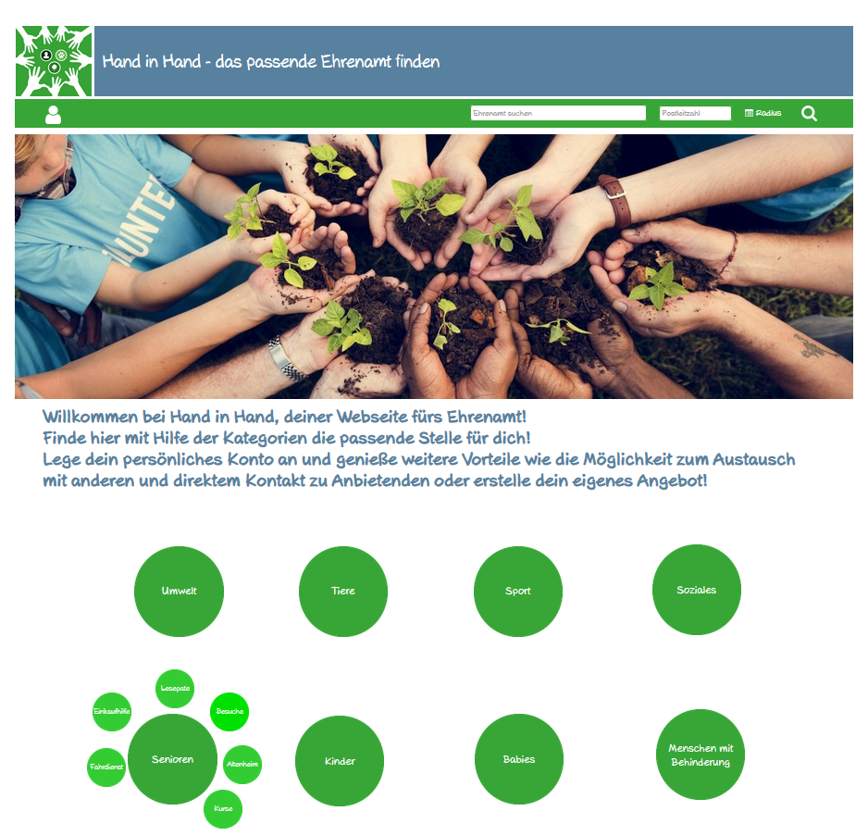

Abbildung : Startseite

## Suchergebnisse

Die Suchergebnisse werden in einer Listen- oder Kartenansicht angezeigt. Die Informationen zu einer Stelle innerhalb der Listenansicht beinhaltet die gewünschten Informationen aus den Interviews der Anforderungsanalyse und gibt mit wenig Text alle notwendigen Informationen wieder, die auf den ersten Blick benötigt werden. Ein Foto der Einrichtung wird ebenfalls angezeigt.

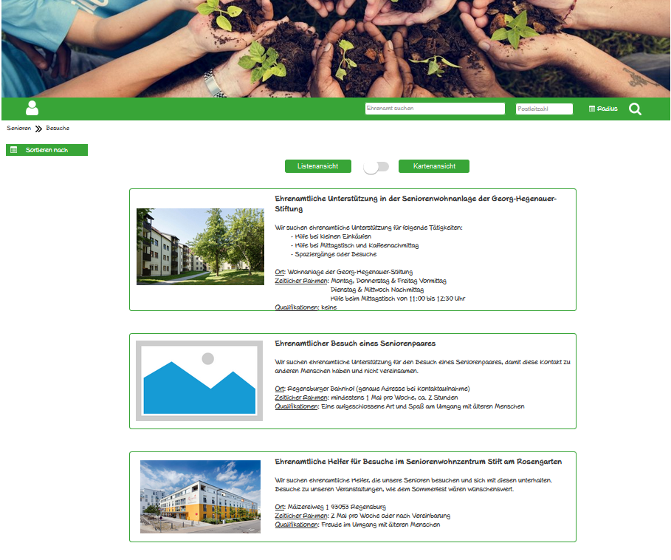

Abbildung : Suchergebnisse

## Detailansicht

Die Detailansicht eines Ehrenamts wird angezeigt, sobald auf ein Element in der Suchergebnisliste geklickt wird. Hierbei werden die Informationen des Ehrenamts genauer ausgeführt. Zudem werden die Kontaktdaten der Ansprechpartner angezeigt und über einen Button kann direkt eine Nachricht geschrieben werden, wenn der Nutzer angemeldet ist.



Abbildung : Detailansicht

## Registrierung

Bevor sich ein Nutzer anmelden kann muss dieser sich registrieren. Dazu kann auf der Startseite auf das Login-Symbol geklickt werden, wodurch ein kleines Login Fenster erscheint. Im unteren Bereich des kleinen Fensters ist eine Verlinkung zur Registrierung zu finden. Bei der Registrierung wird unterschieden, ob jemand Ehrenamtliche Tätigkeiten als Privatperson oder als Organisation anbieten möchte. Weiterhin ist die Registrierung als Ehrenamt Suchender möglich.

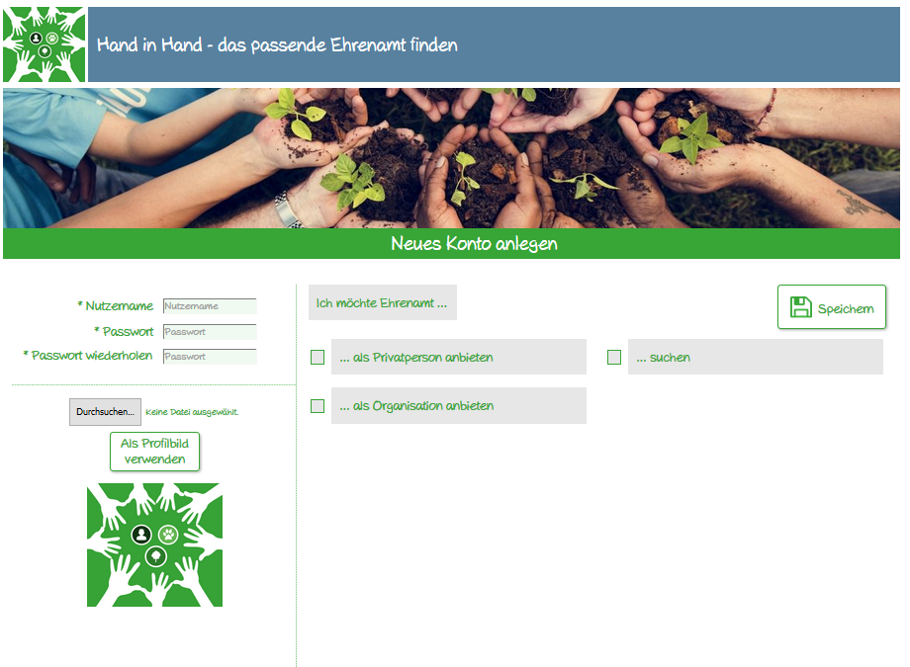

Abbildung : Registrierung

## Angebotserstellung

Das Anlegen eines neuen Angebots soll hierbei in wenigen Schritten, aber dennoch Informationsreich durchführbar sein. Dazu werden Titel, Kategorie, eine Beschreibung, der Tätigkeitsort mit Postleitzahl und Straße und Stadt, der Zeitaufwand der Tätigkeit pro Woche, die benötigten Qualifikationen als Pflichtfelder vorgesehen. Das Hinzufügen eines Bildes zur Tätigkeit, Ort der Tätigkeit oder Organisation ist optional.

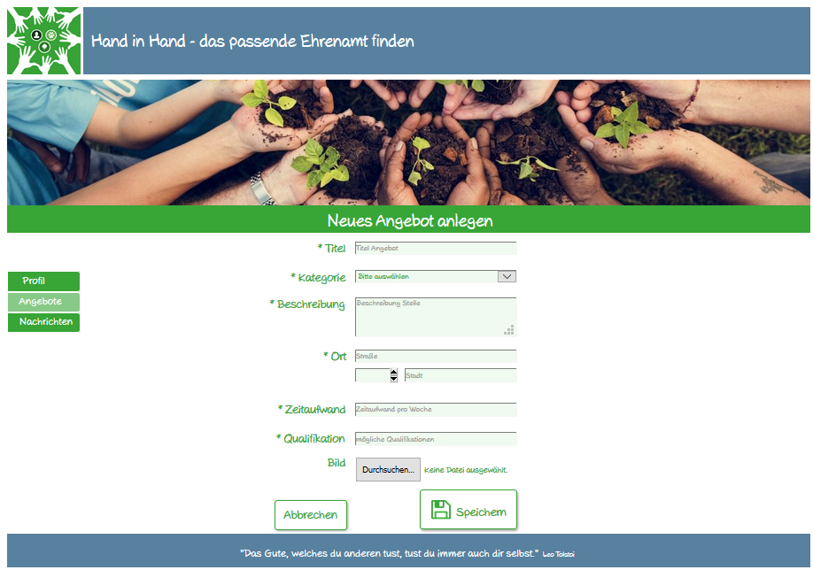

Abbildung : Angebotserstellung

# Evaluation

Im Anschluss an die Entwicklung des Prototyps wurde dieser evaluiert. Dazu wurde ein Usability Test durchgeführt. Es nahmen zehn Probanden teil, davon waren sechs weiblich und vier männlich. Jede Testperson bearbeitete einen Task zum Suchen einer Ehrenamtsstelle und einen zum Einstellen eines neuen Angebots. Um zu vergleichen, ob das Konzept “Hand in Hand” effektiver, effizienter und nutzerfreundlicher als bereits bestehende Systeme ist, wurde der Usability Test vergleichend zur Webseite der Stadt Regensburg (“Stadt Regensburg - Bürgerschaftliches Engagement - Vermittlung und Vernetzung,” n.d.) durchgeführt. Denn diese ist der Plattform “Hand in Hand” am ähnlichsten, da über eine Seite sowohl das Erstellen, als auch die Suche von Ehrenamtsstellen möglich ist. Allerdings läuft das trotzdem über zwei verschiedene Systeme, das bei “Hand in Hand” nicht der Fall ist. Ob die Probanden mit der Webseite der Stadt Regensburg oder dem Prototypen begannen, wurde counterbalanced aufgeteilt, damit keine Trainingseffekte oder Ermüdung das Ergebnis beeinträchtigen können. Anfangs wurden die Probanden über den Ablauf informiert und eine Einverständniserklärung über Aufnahme wurde unterschrieben. Anschließend begannen die Probanden mit den Tasks. Während der Bearbeitung wurde die Zeit gestoppt. Zudem füllten die Probanden nach jeder Aufgabe einen System Usability Scale (SUS) aus. Zudem wurde nach Bearbeitung der Tasks für die Suche und der Bearbeitung der Tasks zur Angebotserstellung jeweils noch abgefragt, welches System den Probanden am besten gefallen hat und welche Vor- und Nachteile die Webseiten hatten. Der SUS Score für jedes System zeigt, dass die Suche bei dem Prototypen (96,25) besser vonstatten ging, als die Suche bei der Webseite der Stadt Regensburg (53,00). Auch die Erstellung des Angebots wurde bei dem Prototypen besser bewertet (Prototyp: 88,00, Stadt Regensburg: 70,25). Gesamt wurde der Prototyp mit einem SUS Score von 92,13 und die Seite der Stadt Regensburg mit 61,63 bewertet. Auch bei der Task Completion Time schnitt der Prototyp besser ab. Die Suche der Ehrenamtsstelle dauerte bei der Webseite der Stadt Regensburg 1,99 Minuten, während diese beim Prototypen 0,72 Minuten. Für die Angebotserstellung benötigten die Probanden im Schnitt 6,55 Minuten auf der Seite der Stadt Regensburg und 5,74 Minuten bei dem Prototypen. Die Probanden wurden gebeten die jeweiligen Plattformen zu benoten. Die Internetseite der Stadt Regensburg (Suche: 3,2; Angebotserstellung: 2,9) wurde schlechter benotet, als der Prototyp (Suche: 1,3; Angebotserstellung: 2,3). 9 Personen bevorzugten den Prototypen bei der Suche und acht Personen bevorzugten diesen bei der Angebotserstellung. Die Probanden empfanden die Interaktion mit dem Prototypen als schnell, einfach und strukturiert. Die Suchleiste war an erwarteter Stelle wodurch die Suche schneller vonstatten gehen kann. Der Prototyp ist übersichtlich und es werden die wichtigsten Informationen abgefragt. Negativ wurde die Registrierung aufgenommen, da es die Versuchspersonen das Login-Symbol verwirrend empfanden und der Registrierungstext nicht offensichtlich genug platziert wurde.



Abbildung : Durchführung der Evaluation

# Fazit

Schlussendlich kann gesagt werden, dass das Konzept einer einheitlichen Plattform für Suchende und Anbietende eines Ehrenamts von den Probanden erwünscht und gut angekommen ist. Der Vorteil ist, dass der Nutzer nicht viel Zeit damit verbringen müssen auf unterschiedlichen Plattformen nach Ehrenamtsstellen, Informationen zu diesen und zu den entsprechenden Kontaktpersonen zu suchen. Die Versuchspersonen legen einen hohen Wert auf die schnelle, einfache und unkomplizierte Handhabung, welche mit dem Prototypen geboten wird. Die Möglichkeit, den Ansprechpartner direkt kontaktieren zu können, erhöht die Chance zur Vermittlung einer ehrenamtlichen Tätigkeit. Auch die ansprechende und gewohnte Gestaltung des Prototypen hat dafür gesorgt, dass die Versuchspersonen diesen mit dem Thema Ehrenamt verbinden und die Tasks besser absolviert wurden. Verbesserungsmöglichkeiten, wie das offensichtlichere Platzieren der Registrierung, einem intuitiveren Design des Login-Feldes und der Verkleinerung des Bildes auf der Startseite sind Faktoren, die bei der weiteren Umsetzung beachtet werden. Man kann festhalten, dass das Konzept auf sehr positive Resonanz gestoßen ist und die angedachte Umsetzung verwendet werden würde. Die gemeinsame Plattform für Suchende und Anbietende erfüllt das Ziel einer einfacheren Vermittlung von Ehrenamtsstellen. Wenn man diese beiden Gruppen zusammenbringt, wird schneller eine ehrenamtliche Tätigkeit ausgeführt und die Zeit für sinnvolle Tätigkeiten genutzt als wenn das Anbieten und Suchen über unterschiedliche Systeme läuft.

# Literaturverzeichnis

• Verbreitung ehrenamtlicher Arbeit in Deutschland 2017 | Statistik. (n.d.). Retrieved July 20, 2018, from https://de.statista.com/statistik/daten/studie/173632/umfrage/verbreitung-ehrenamtlicher-arbeit/

Brunner, K., Zajonz, M., & Witzenberger, B. (2017). (9+)Daten - Deutschland, dein Ehrenamt - Politik - Süddeutsche.de. Retrieved July 20, 2018, from https://www.sueddeutsche.de/politik/daten-deutschland-dein-ehrenamt-1.3773523

Ehrenamt: wo kann ich helfen? (n.d.). Retrieved July 20, 2018, from https://www.access.de/karriereplanung/karriere-tipps/ehrenamt-wo-engagieren-7508

Stadt Regensburg - Bürgerschaftliches Engagement - Vermittlung und Vernetzung. (n.d.). Retrieved July 20, 2018, from https://www.regensburg.de/leben/buergerschaftliches-engagement/vermittlung-und-vernetzung